

**ACTIVIDAD 2.3 SEGUNDO SPRINT**

**PROYECTO VII**



**24 de septiembre de 2023**

**ASESORA: MARÍA LUISA GARCÍA SANCHEZ**

**LICENCIATURA EN DESARROLLO DE SISTEMAS WEB**

**PROYECTO VII**

**UNIDAD 2. PLANEACIÓN DEL PROYECTO**

**ACTIVIDAD 2.3 SEGUNDO SPRINT**

**EQUIPO**

**MARÍA DE LA LUZ AGUILERA SERRANO (Scrum Master)**

**ALEXIS URIEL GALLEGOS ARAGÓN (Desarrollador)**

**FABIOLA ISABEL GÓMEZ FLORES (Product Owner)**

**MARCO ANTONIO RIEBELING PORTALES (Desarrollador)**

**ENLACE A GITHUB:**

**B. ENLACE DE GITHUB:** [**https://github.com/tonyrp95/MARPSTORE.git**](https://github.com/tonyrp95/MARPSTORE.git)

RESULTADOS DE LA RETROSPECTIVA

**RETROSPECTIVA**

|  |  |  |
| --- | --- | --- |
| **Iniciar** | **Detener** | **Continuar** |
| Realizar una investigación de la empresa para la página quienes somos | Colocar información no relevante de la empresa | Colocar información relevante a la empresa |
| Realizar la página quienes somos | Colocar bastante texto que puede causar que el usuario abandone la página | Incorporar imagen representativa de la empresa |
| Incorporar información al repositorio en GitHub | Realización del tercer sprint sin haber concluido el segundo | Revisión del código |

**C. RESULTADO DEL DESARROLLO DEL SPRING Y LA REUNIÓN RETROSPECTIVA**

Se incorporó el logotipo al sitio web. Se añadió un título y una descripción.

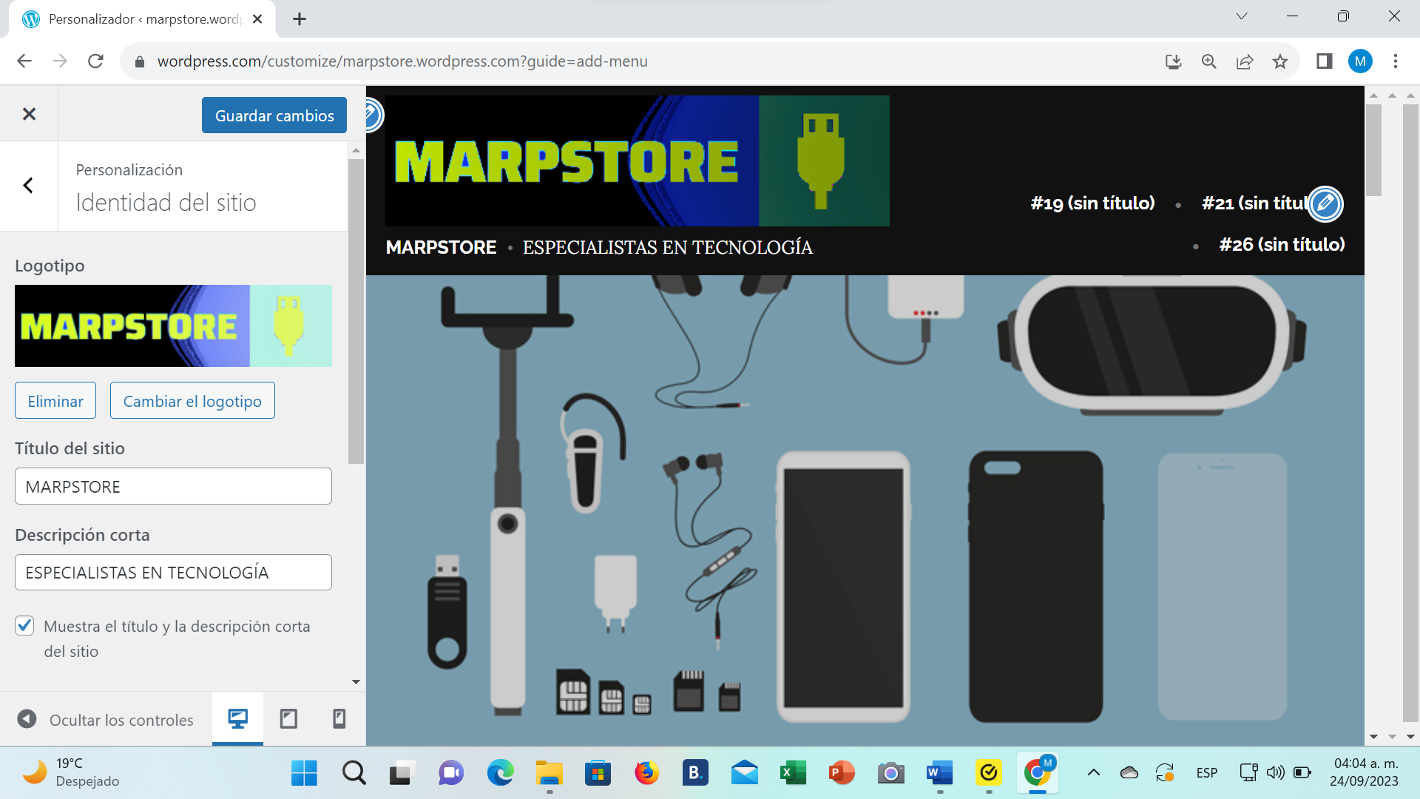

Se creó la sección quienes somos al menú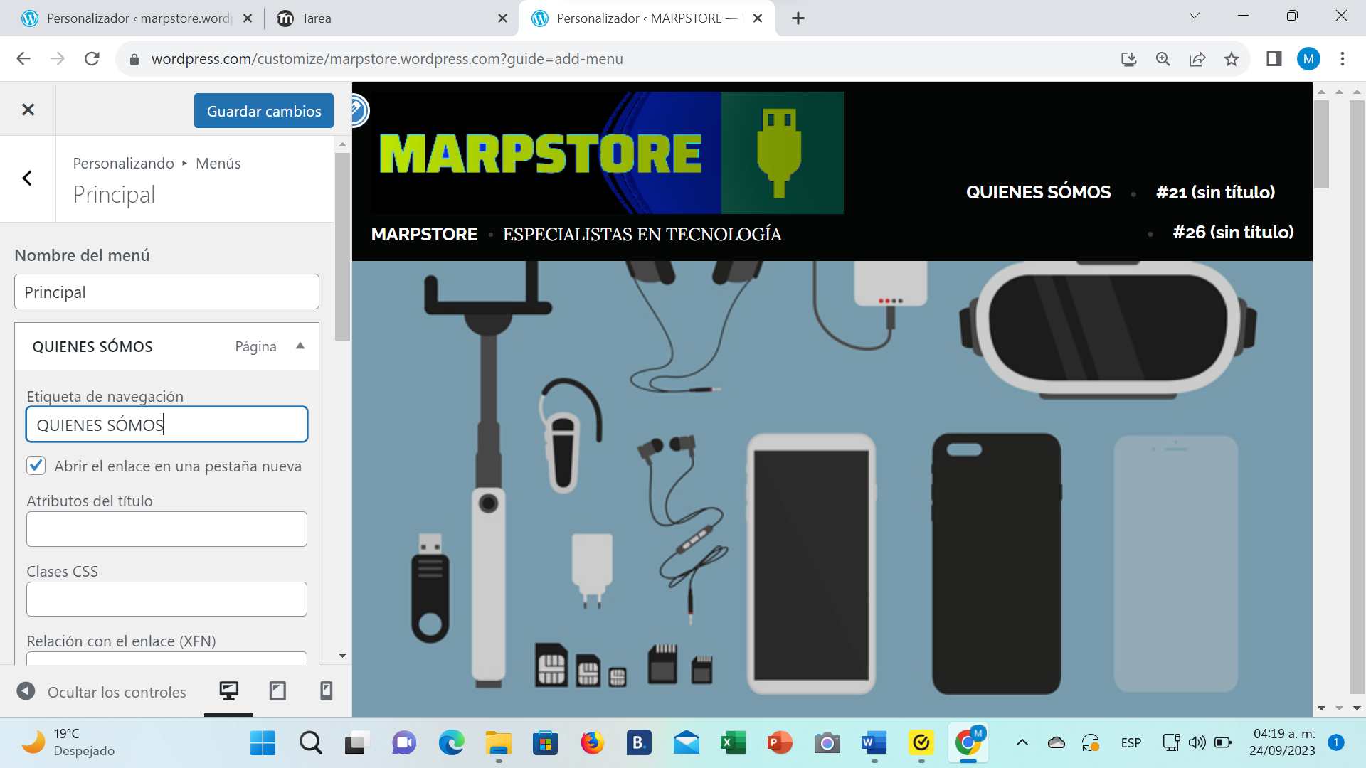

Se agregó texto a la página quienes somos

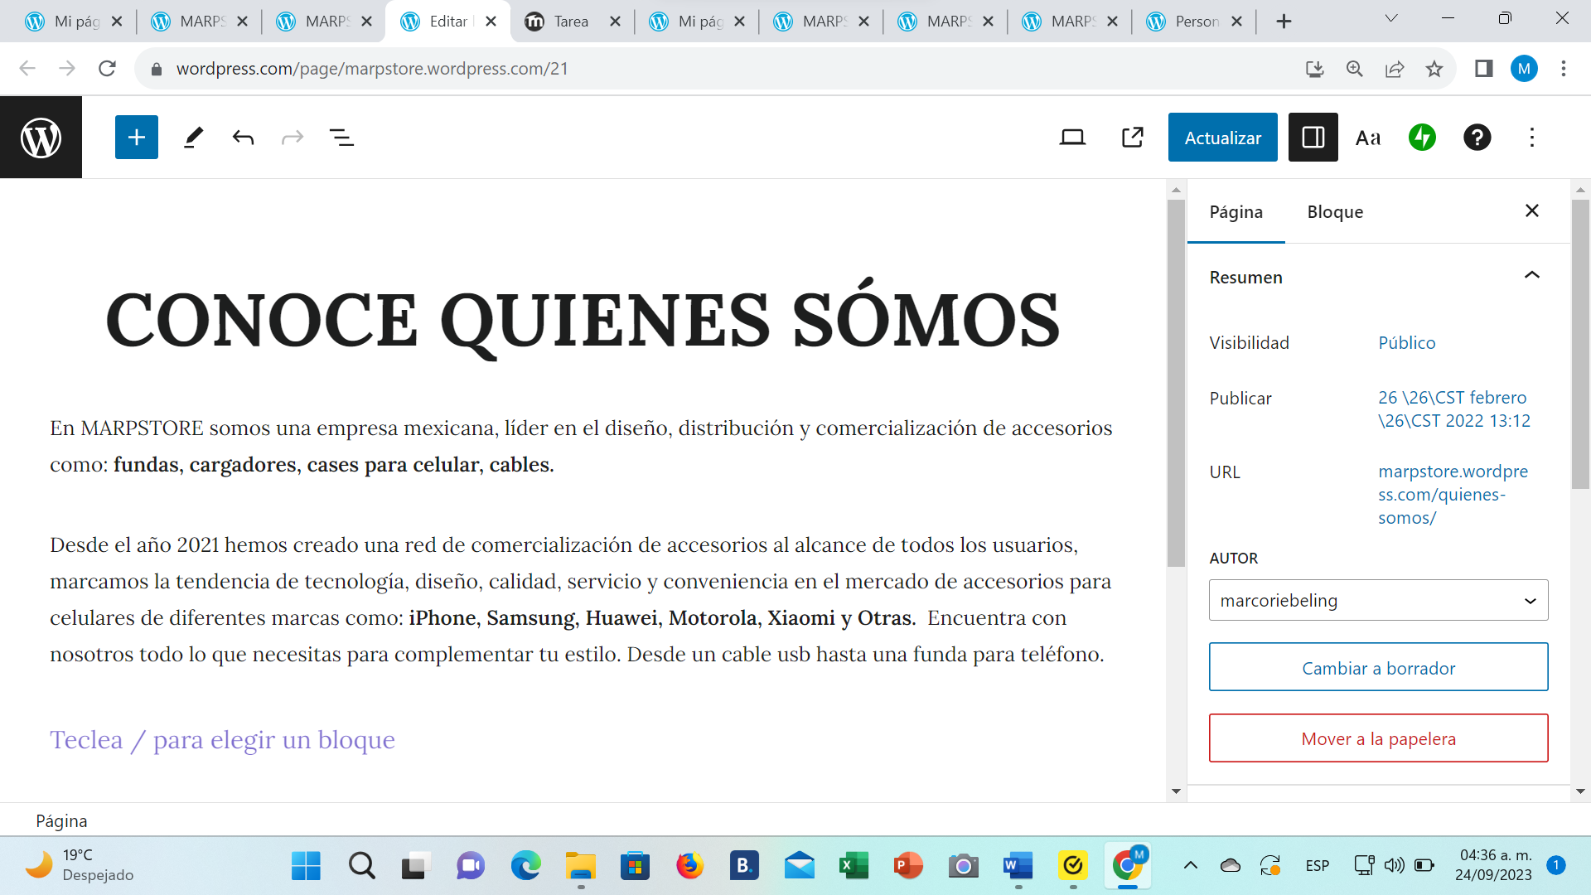

Se le dio alineación centrada al texto

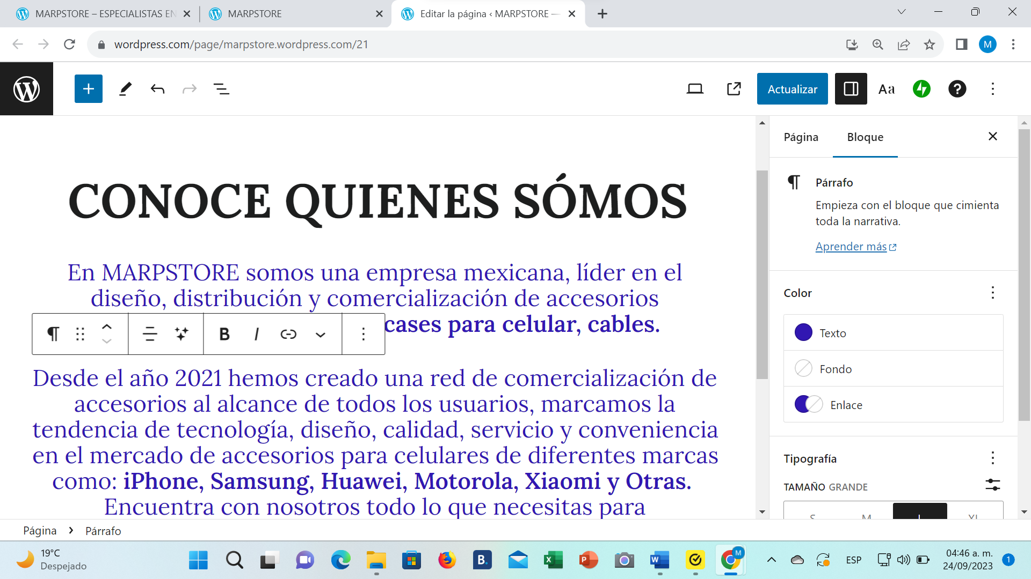

Se agregó imagen a la página

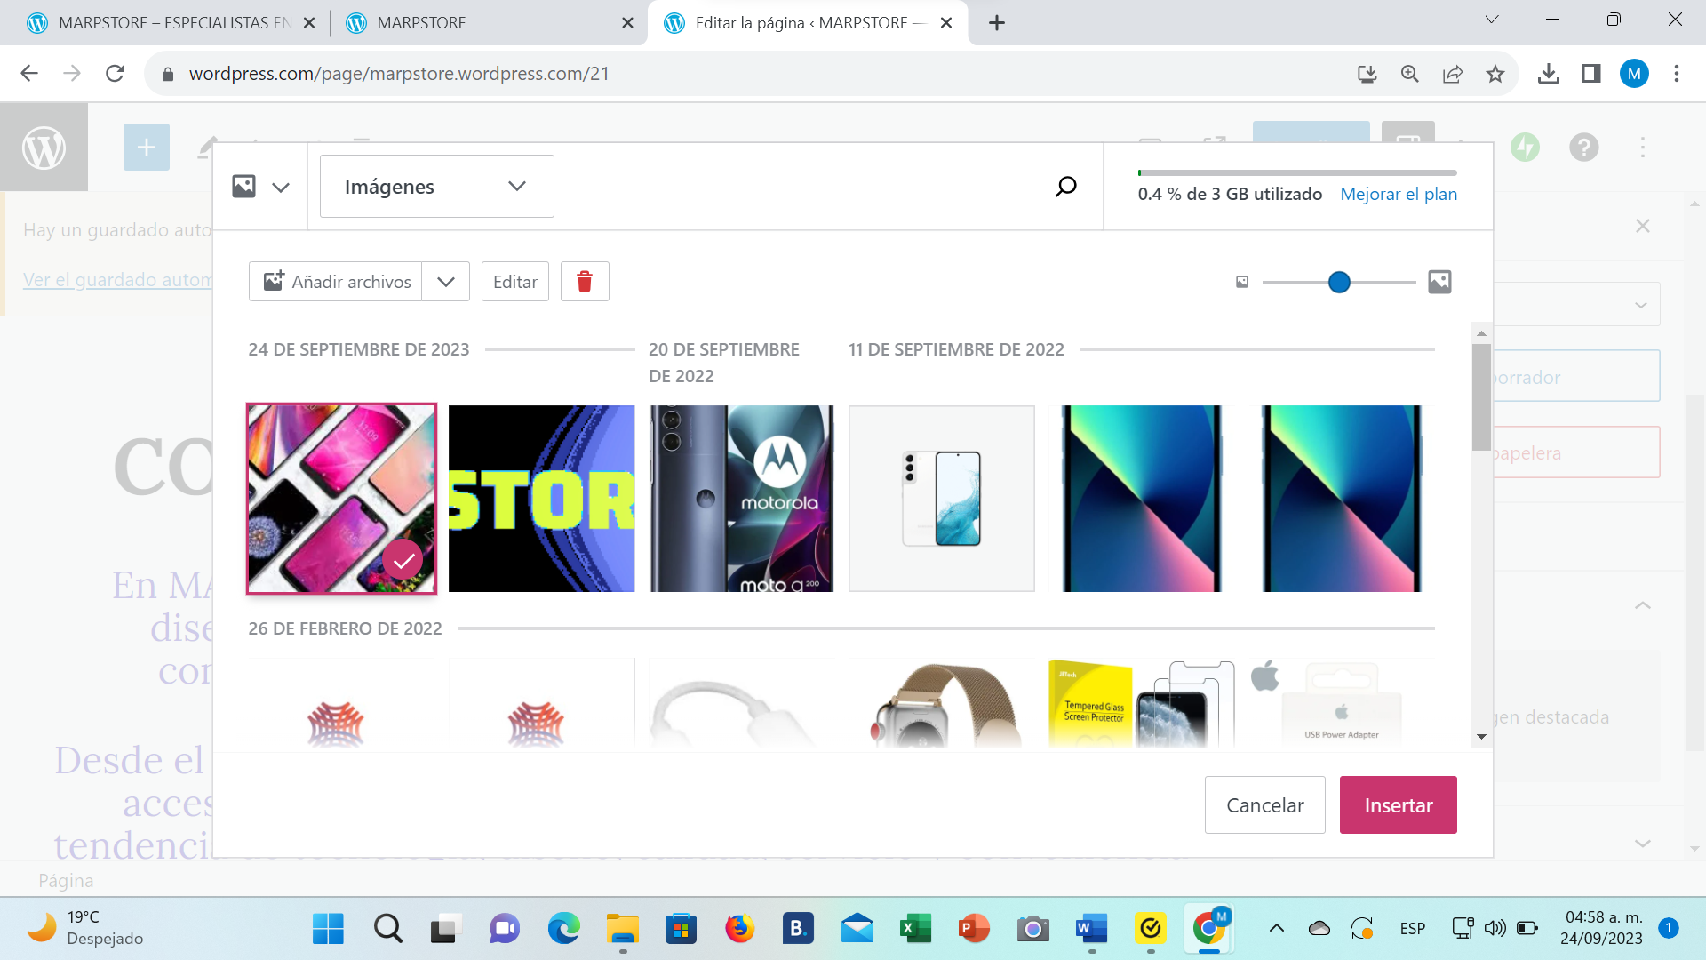

Se insertó imagen

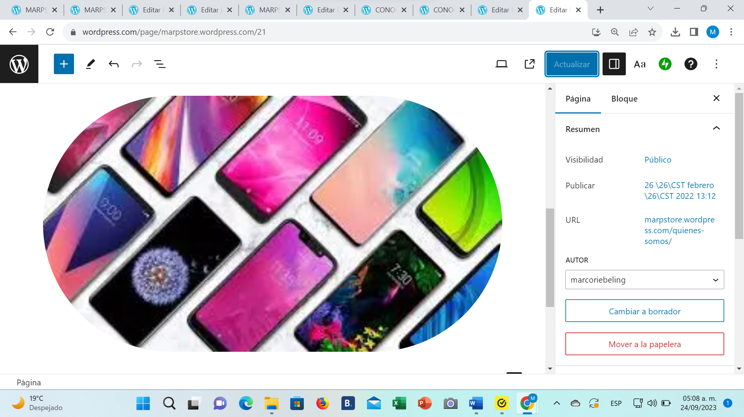

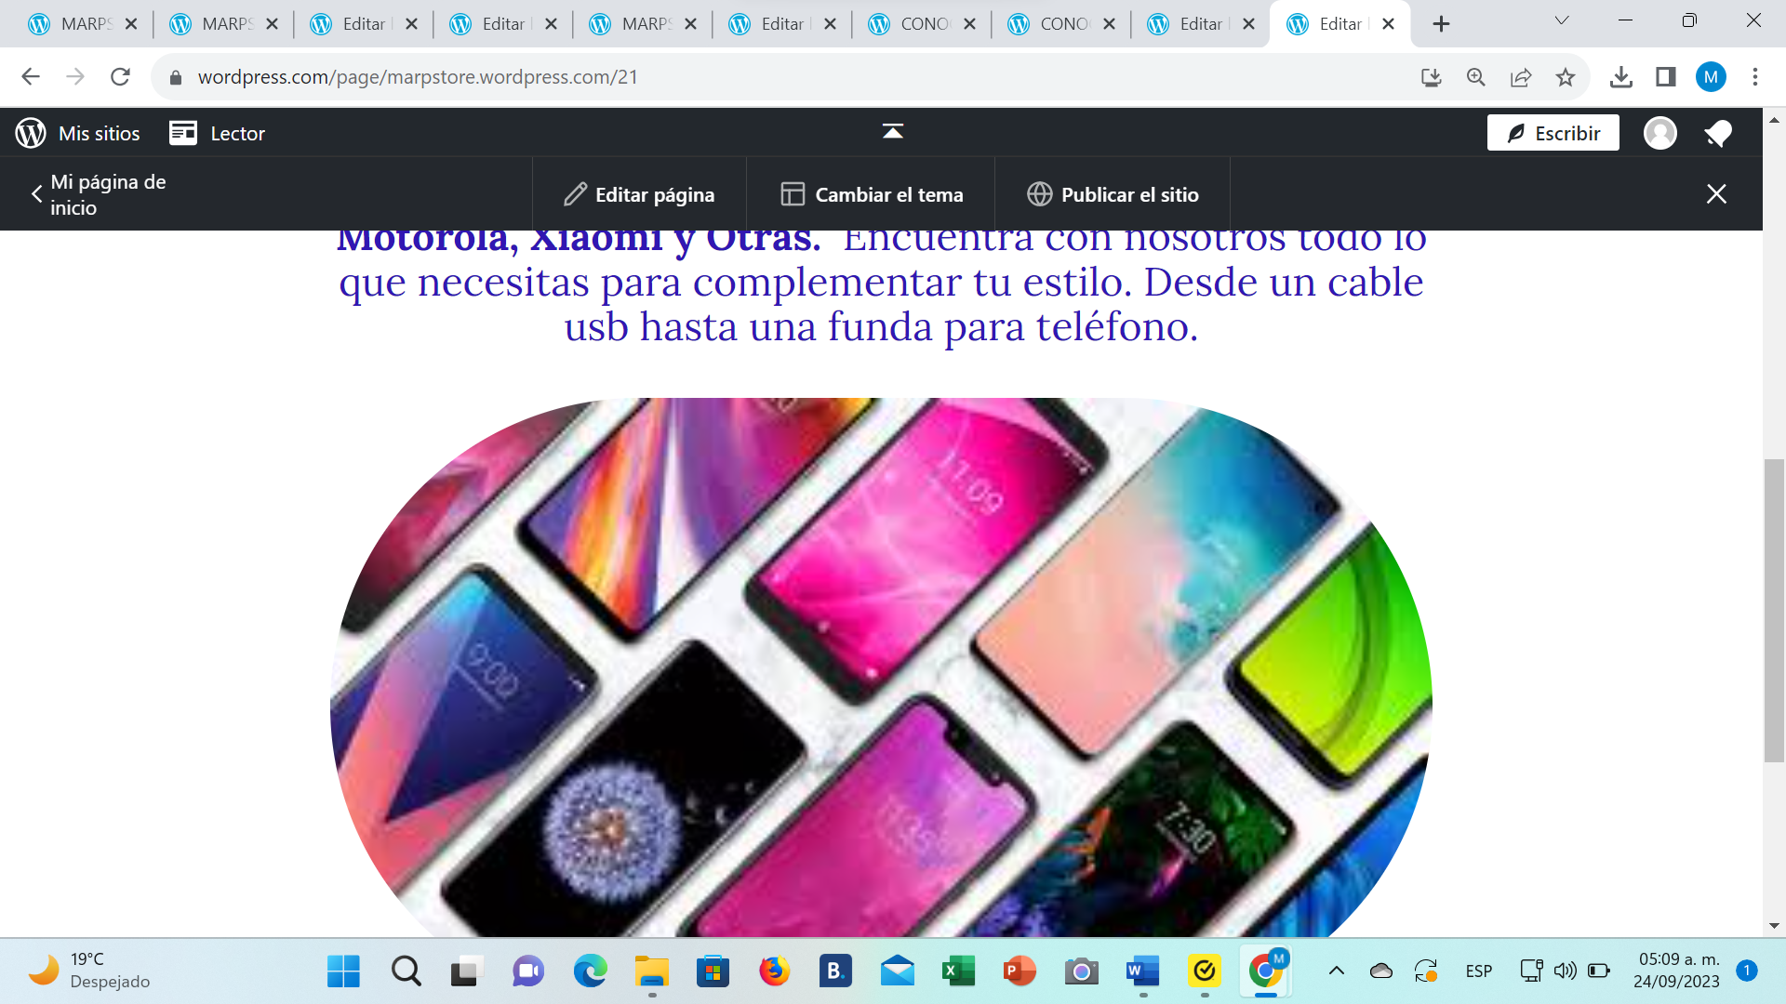

Se añade una página para crear el menú de Misión

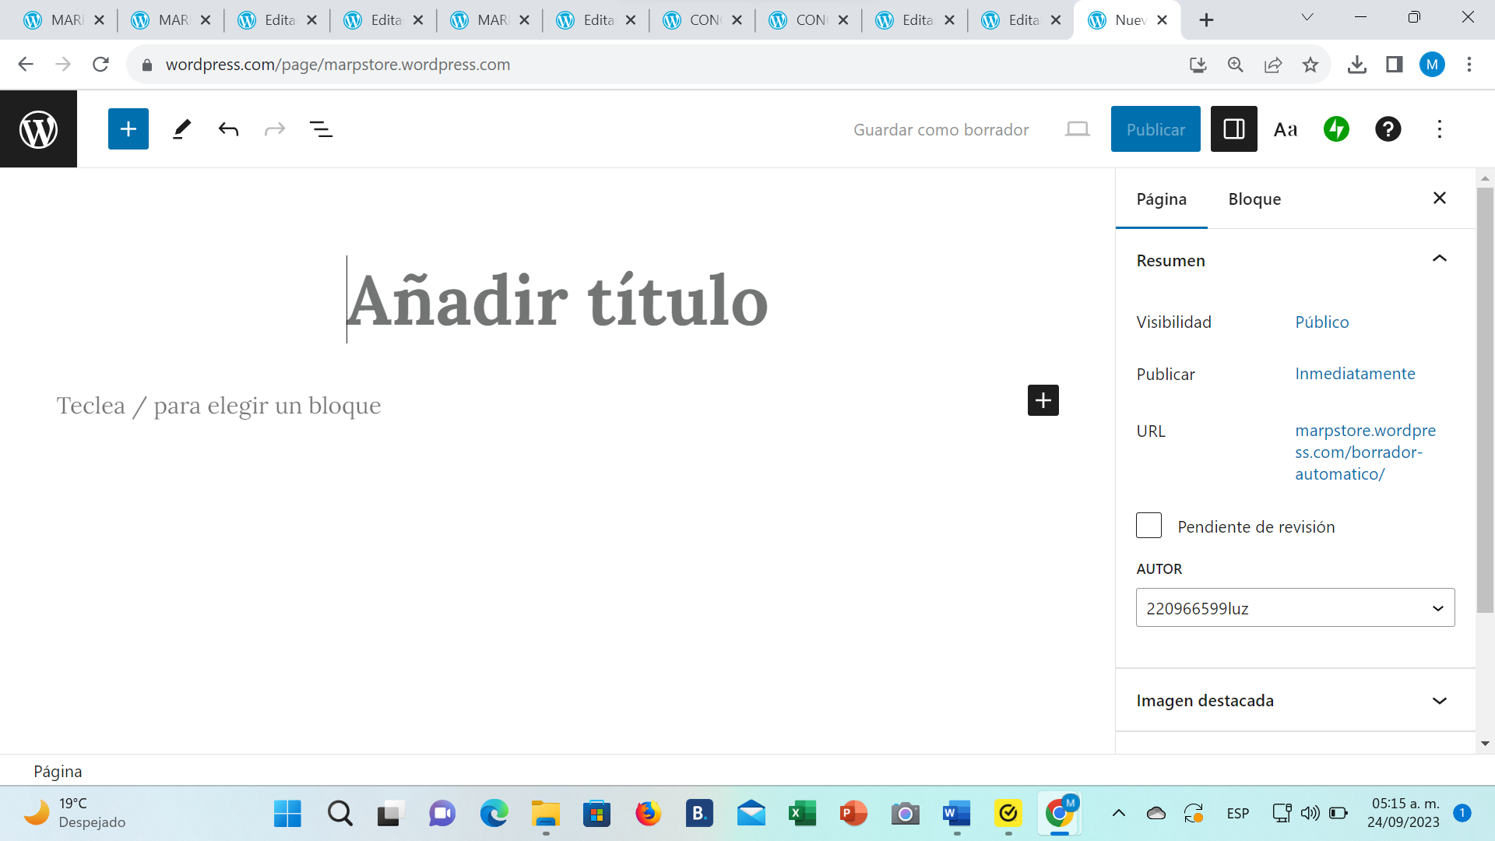

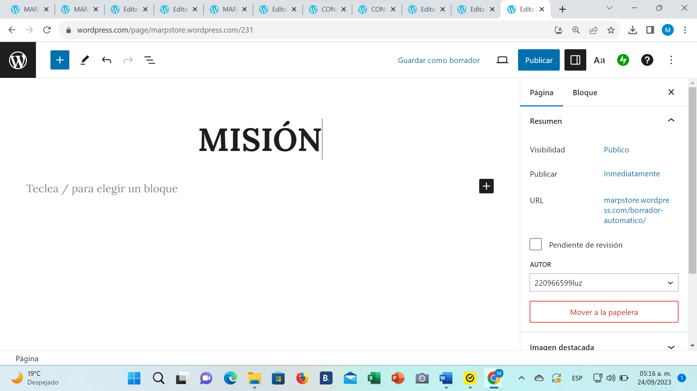

Se agrega la información

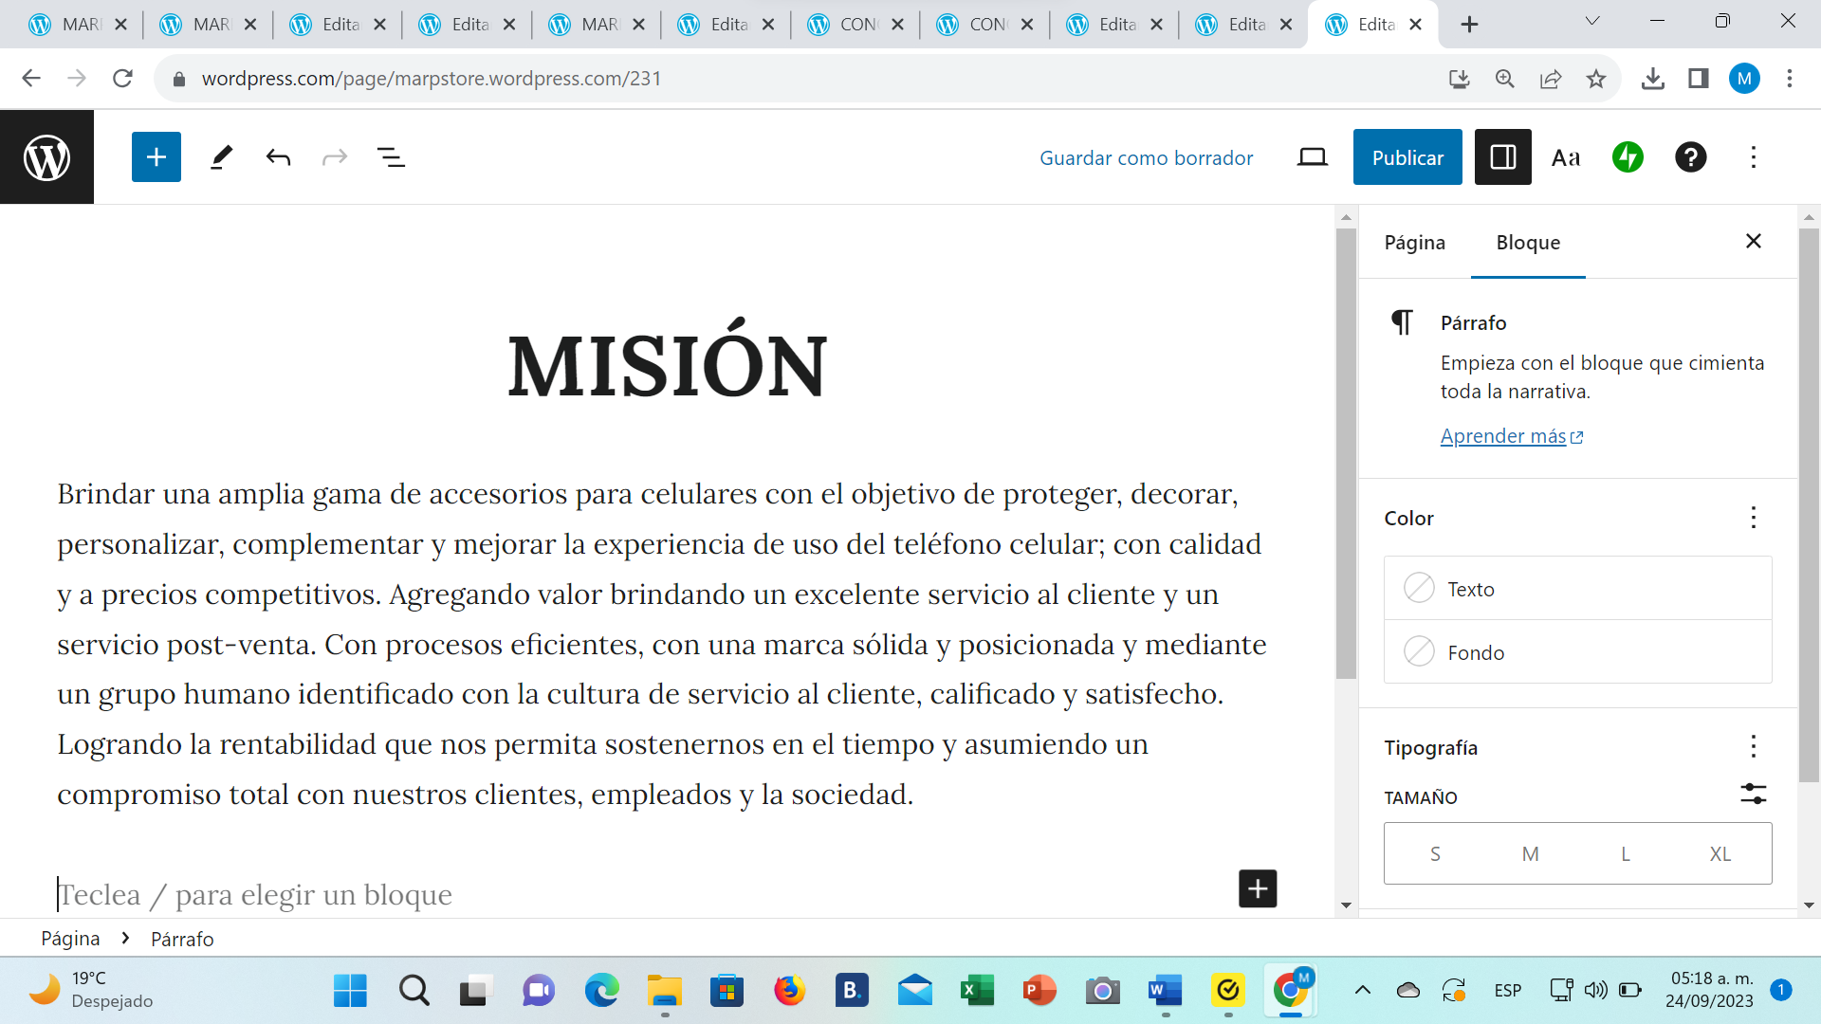

Se edita el color de letra y tamaño

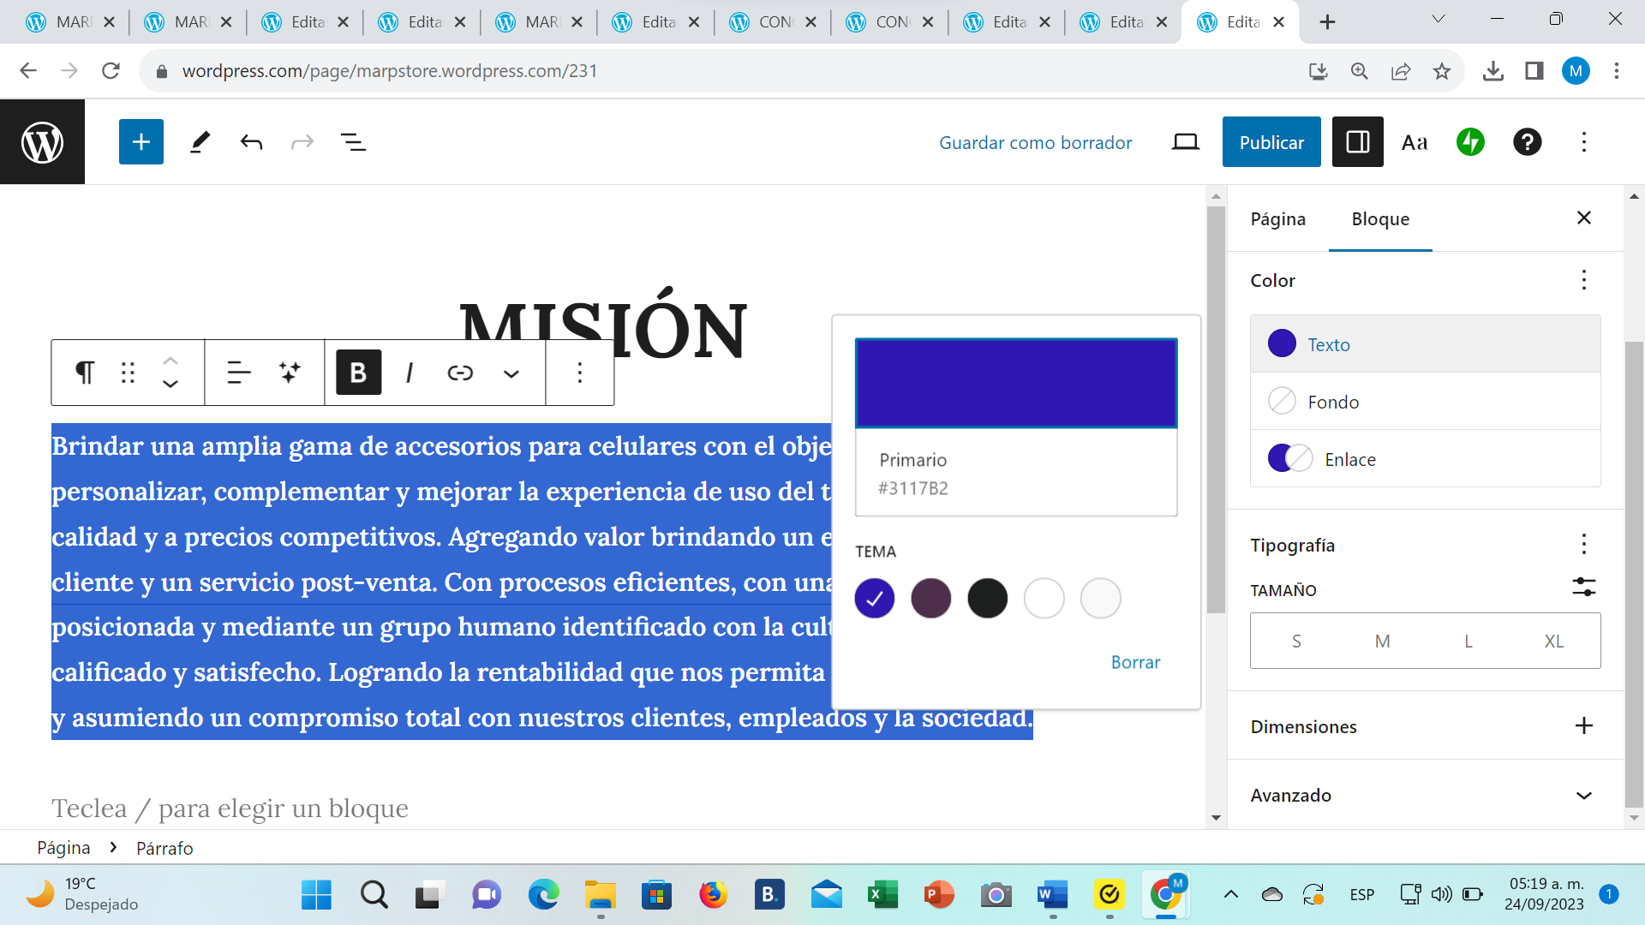

Se le da alineación al centro

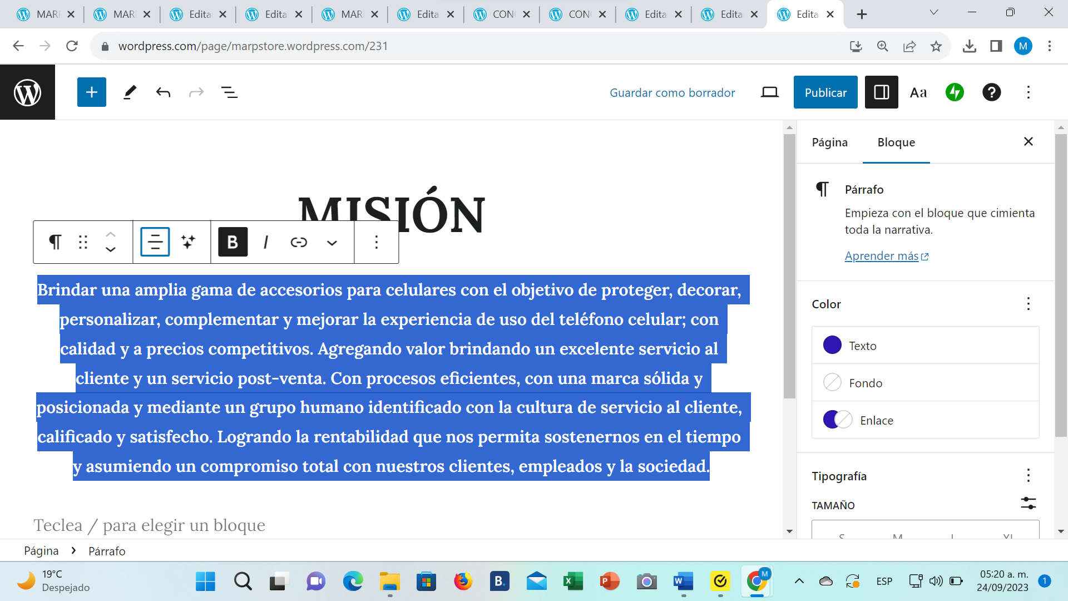

Se añade imagen a la página de Misión

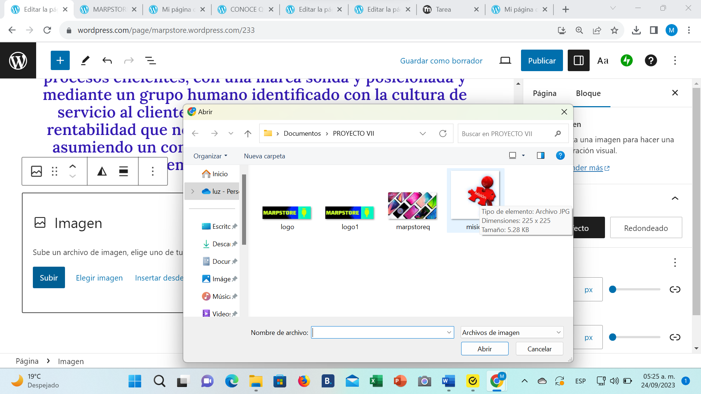

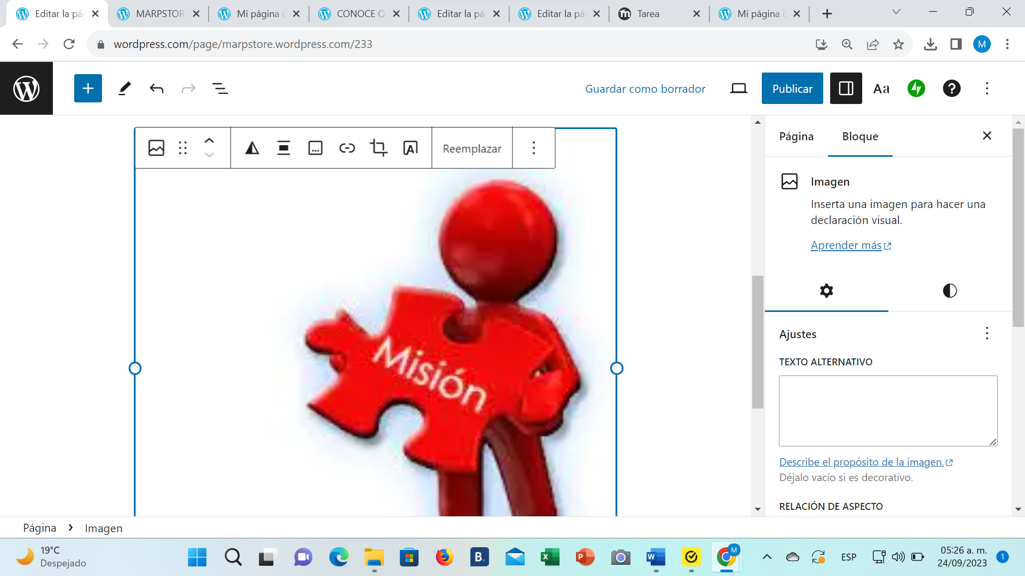

Se redondea la imagen y se publica

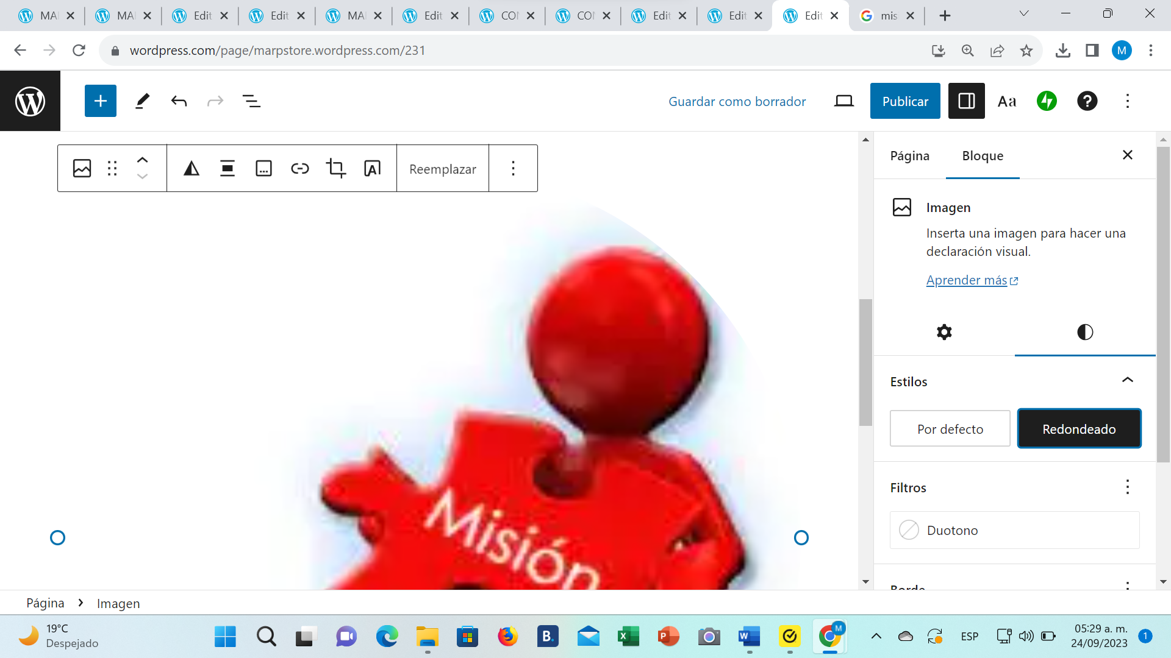

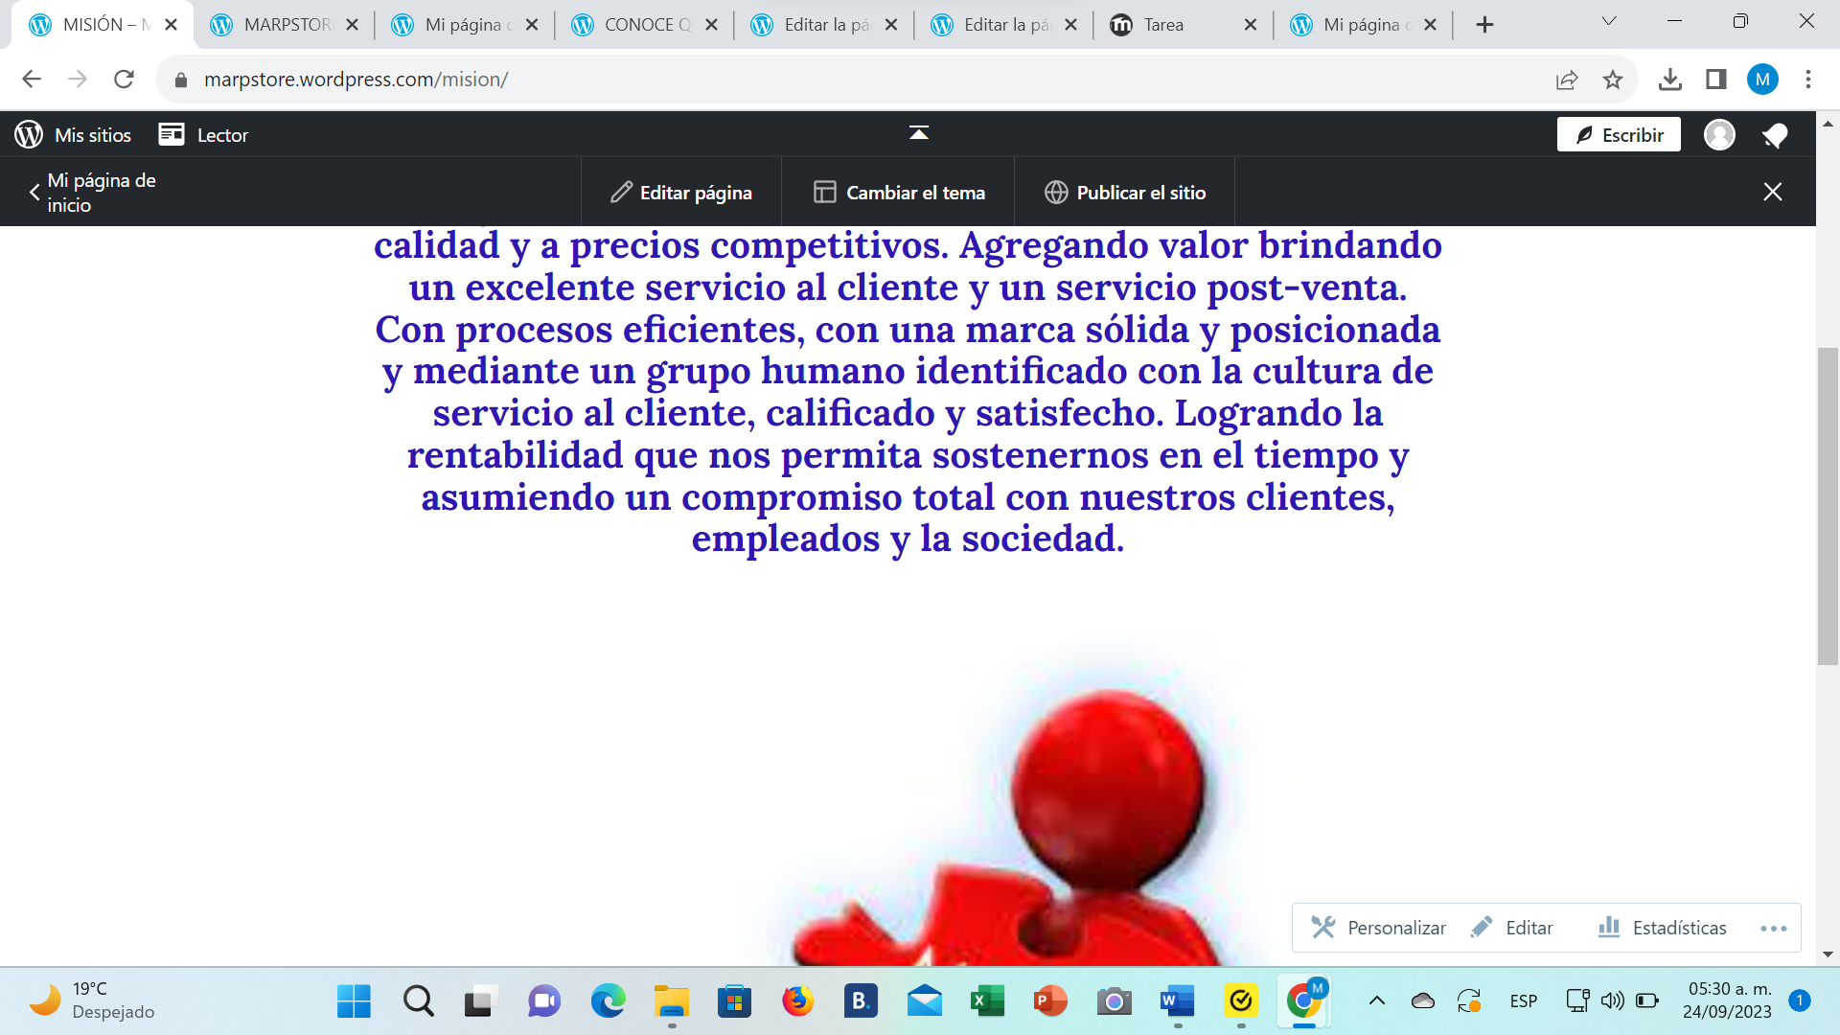

Se añade la página al Menú

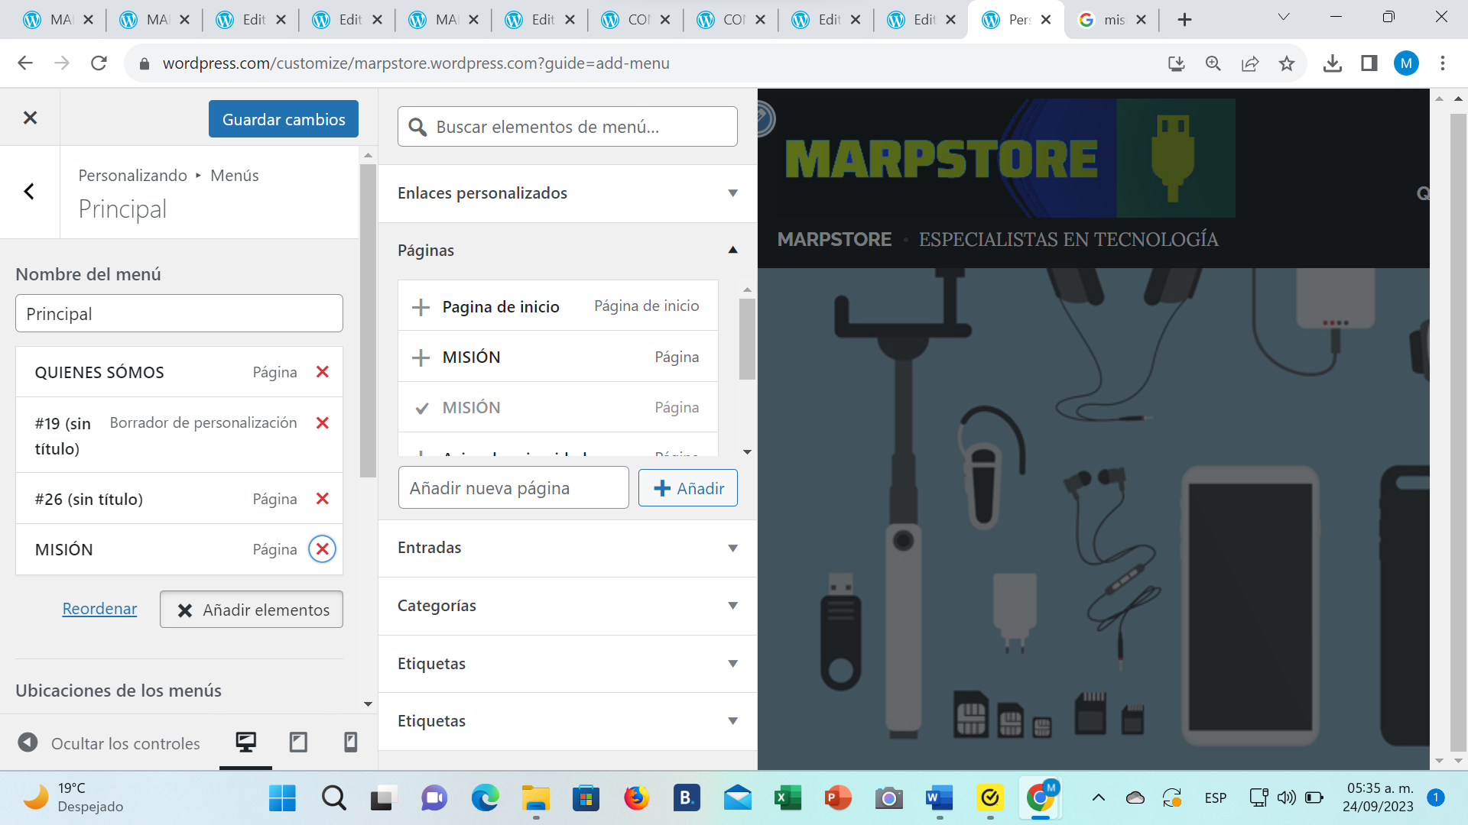

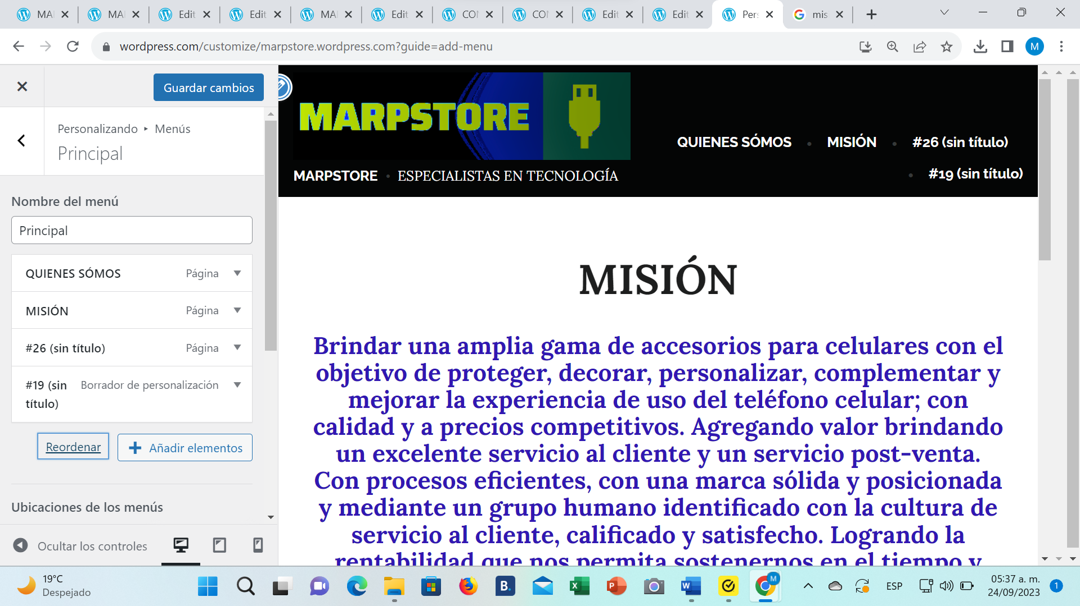

Se crea la página Visión

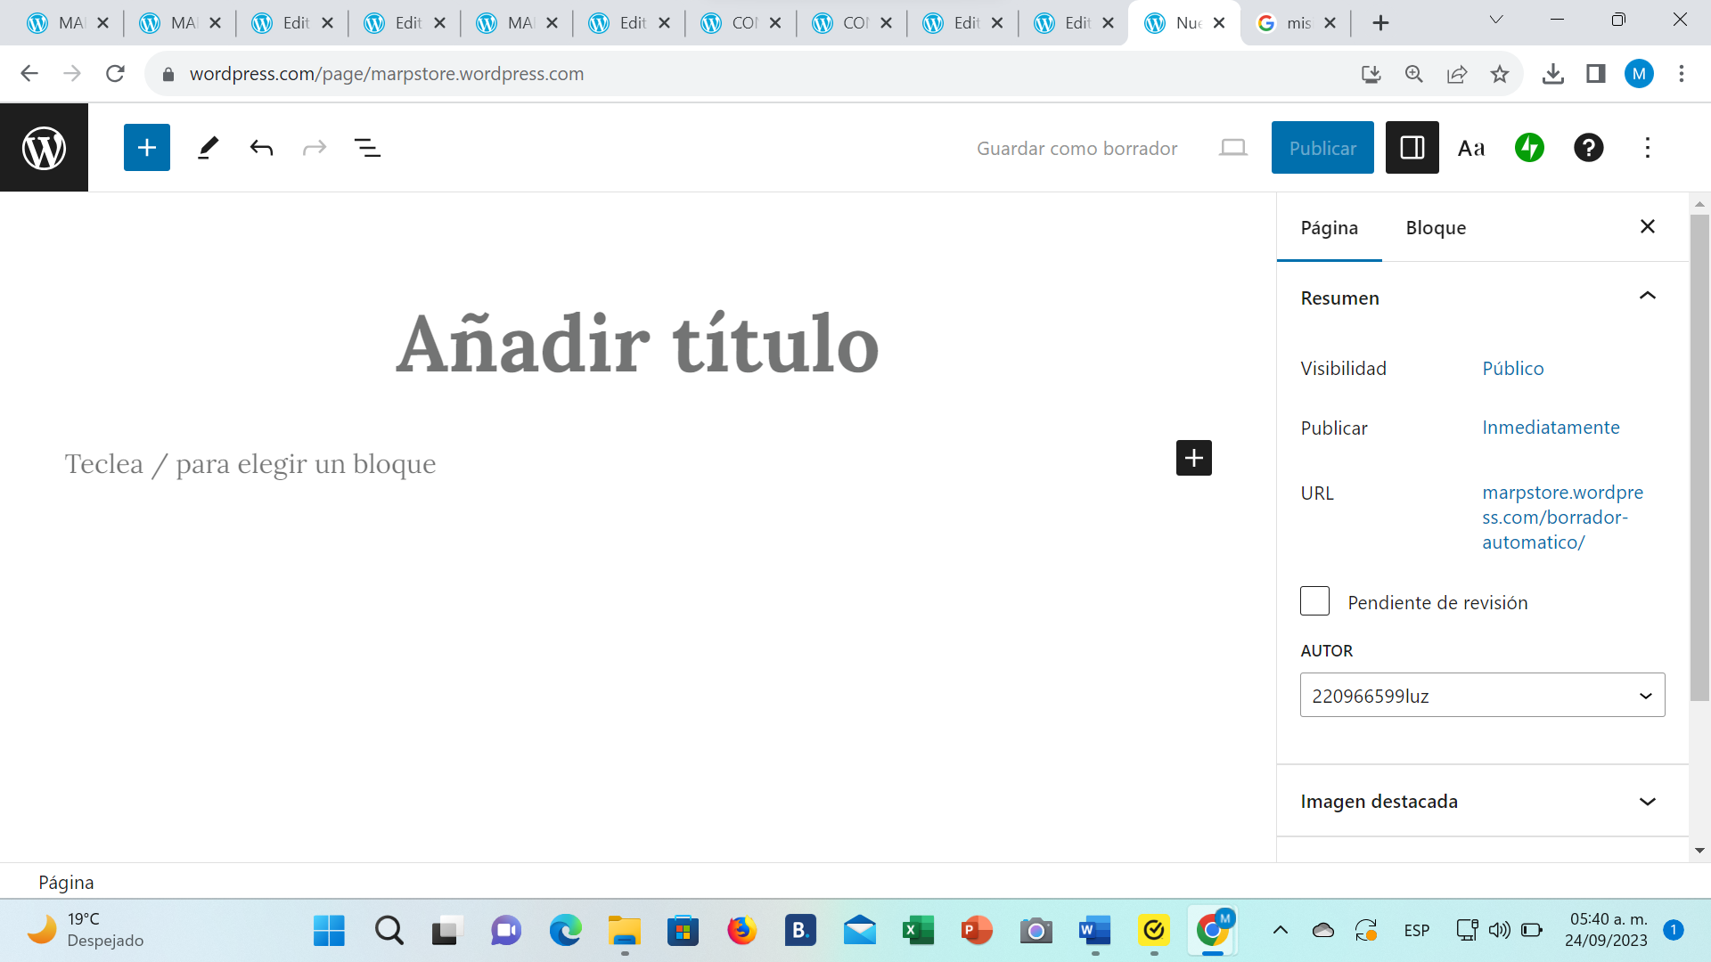

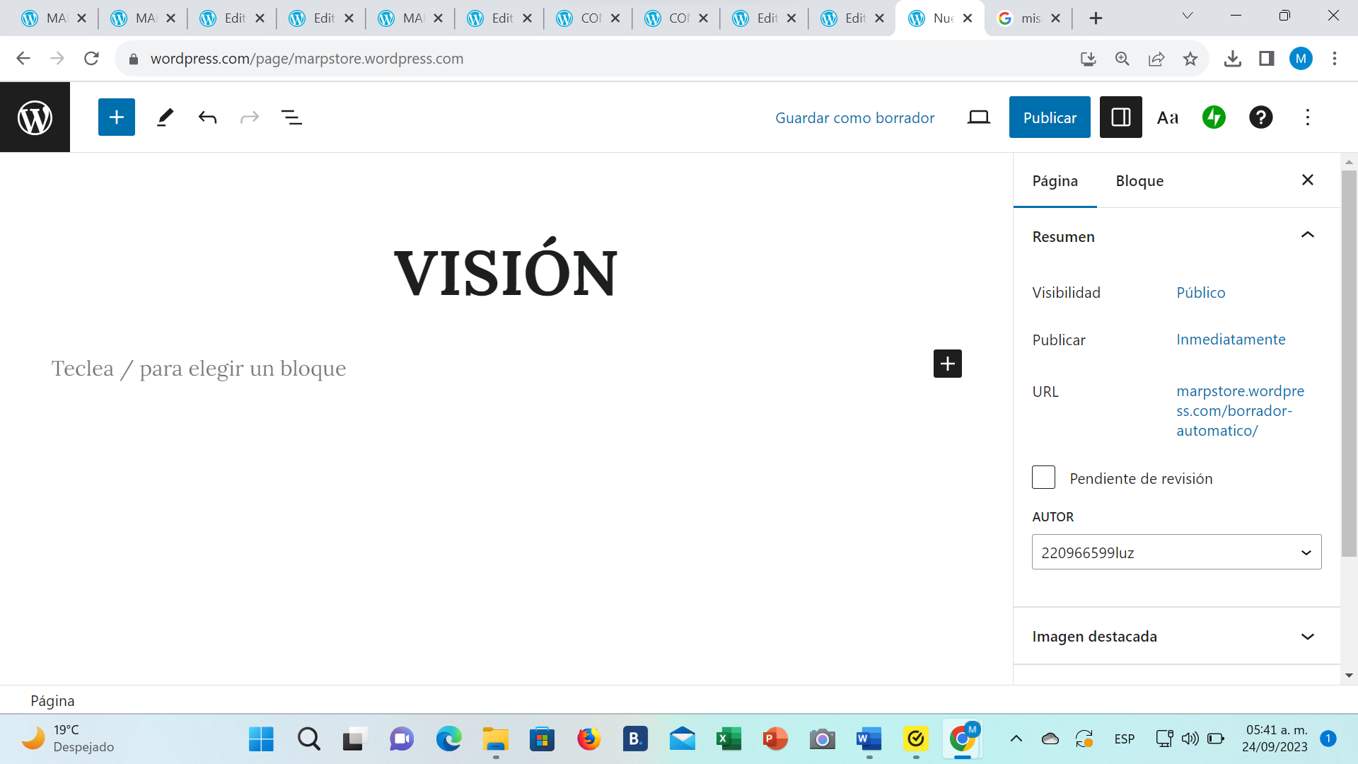

Se añade contenido

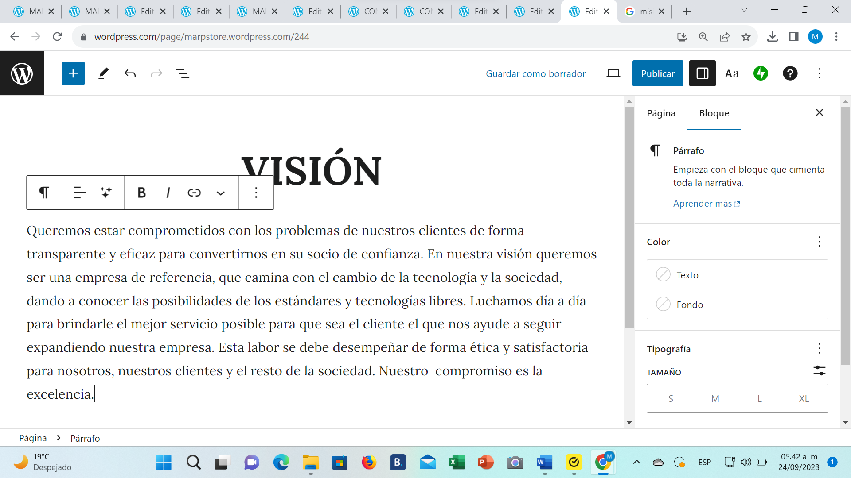

Se cambia el color de texto y se pone en negrita

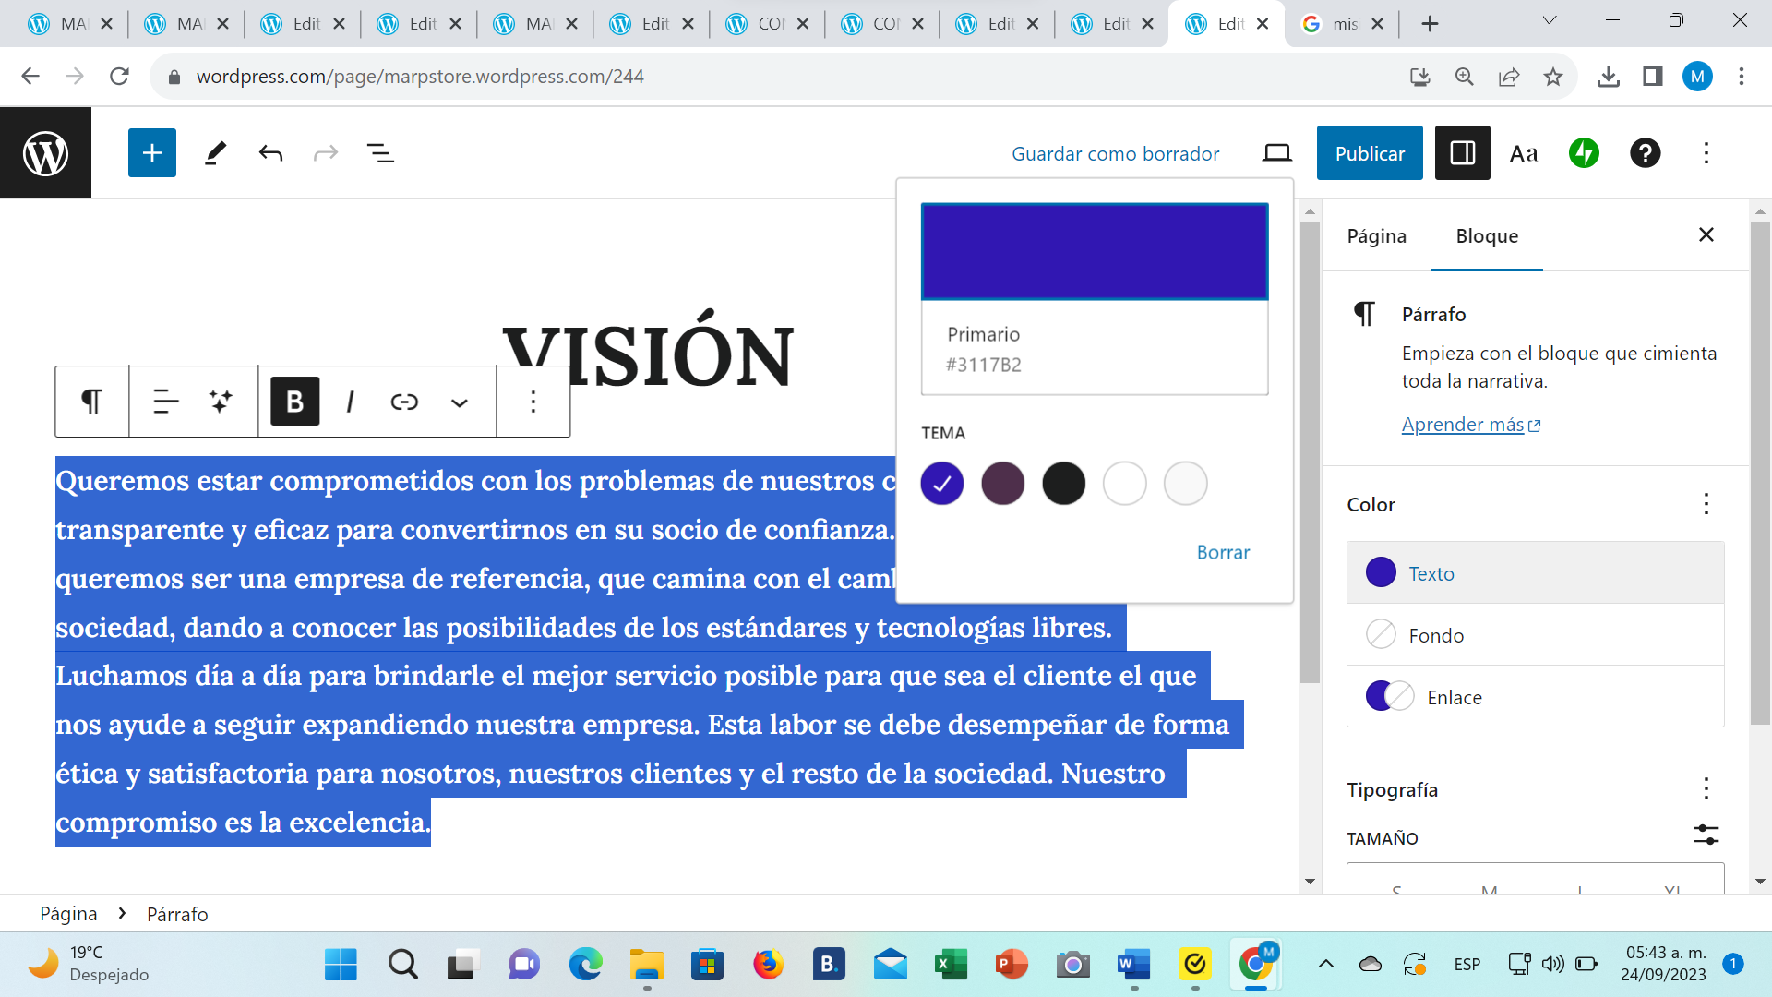

Se centra y se cambia el tamaño de la letra

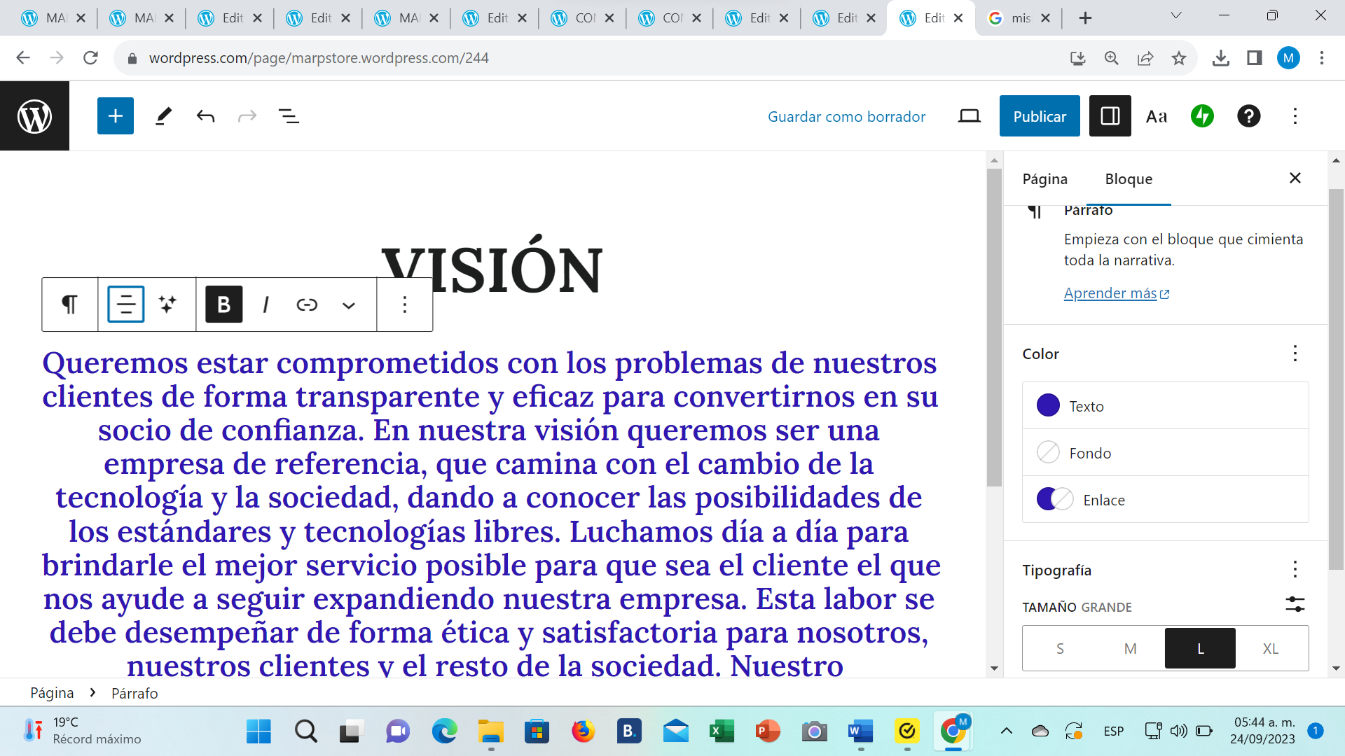

Se agrega imagen

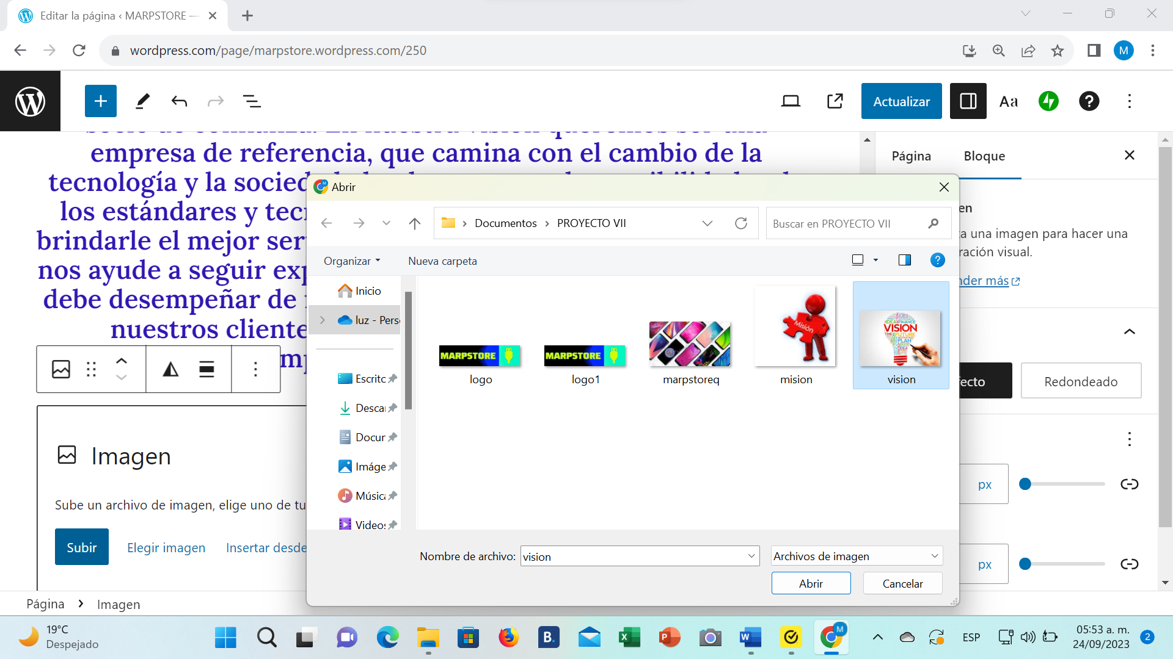

Se agrega imagen, se redondea y se publica

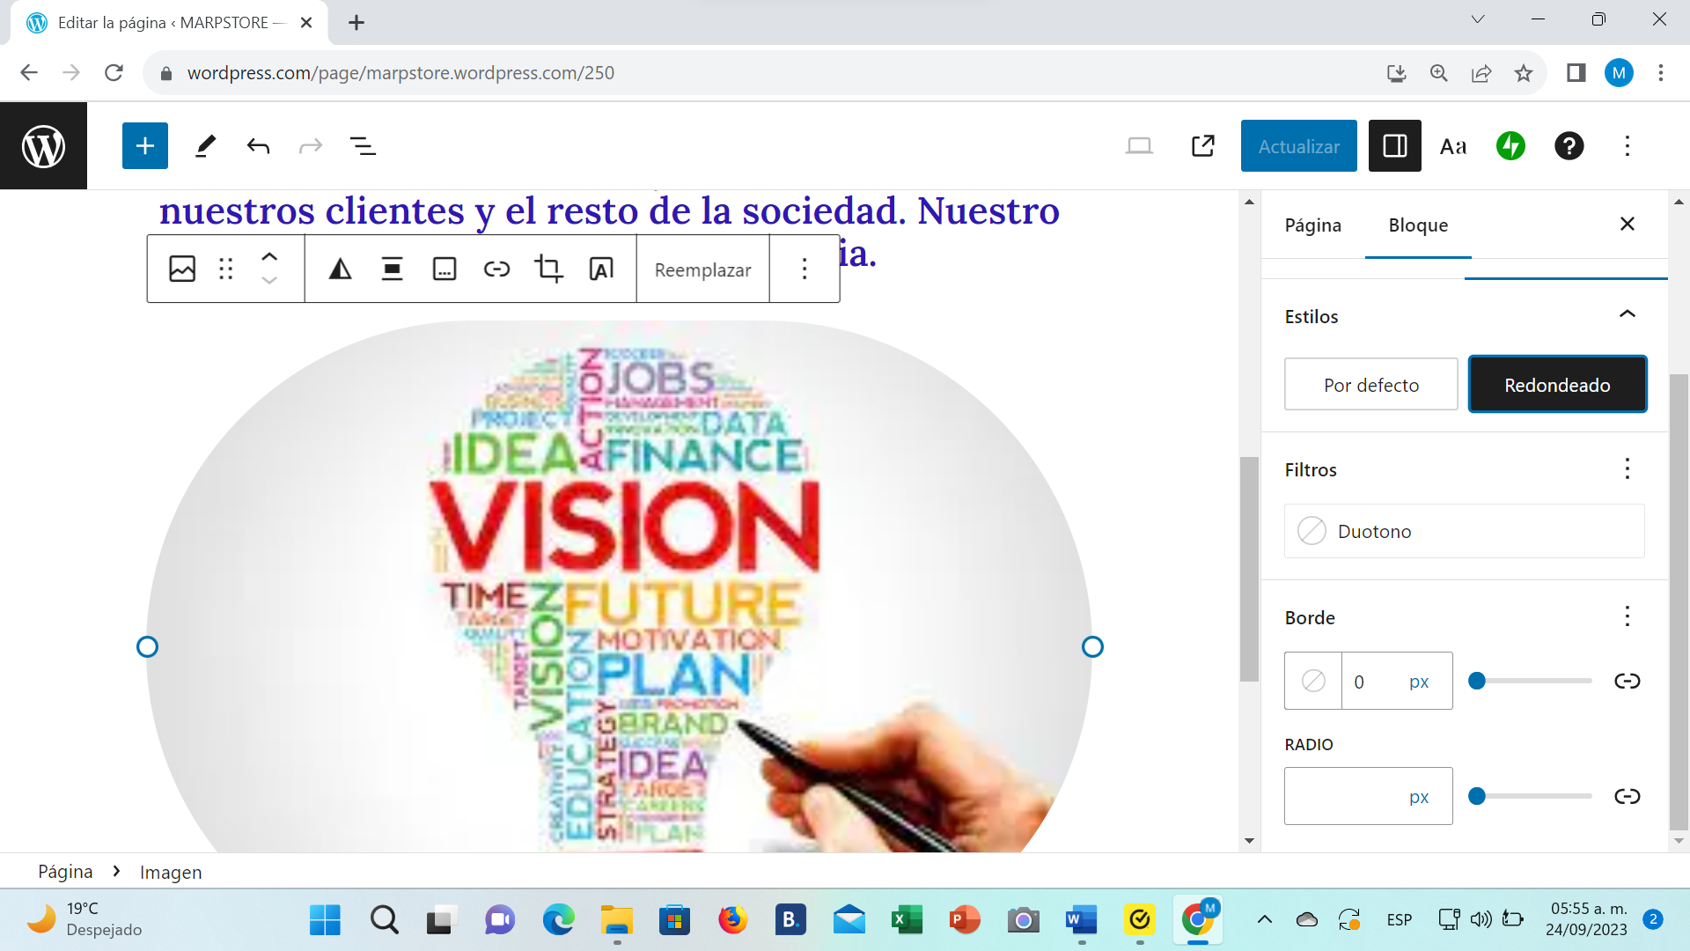

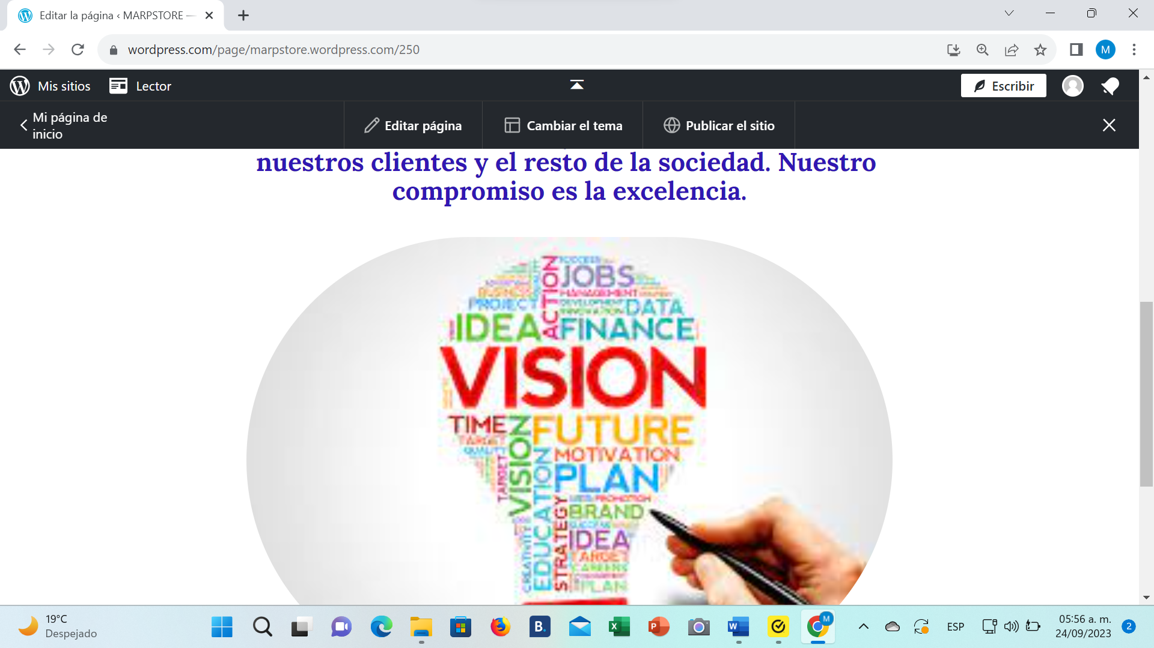

Se agrega la página de visión al menú

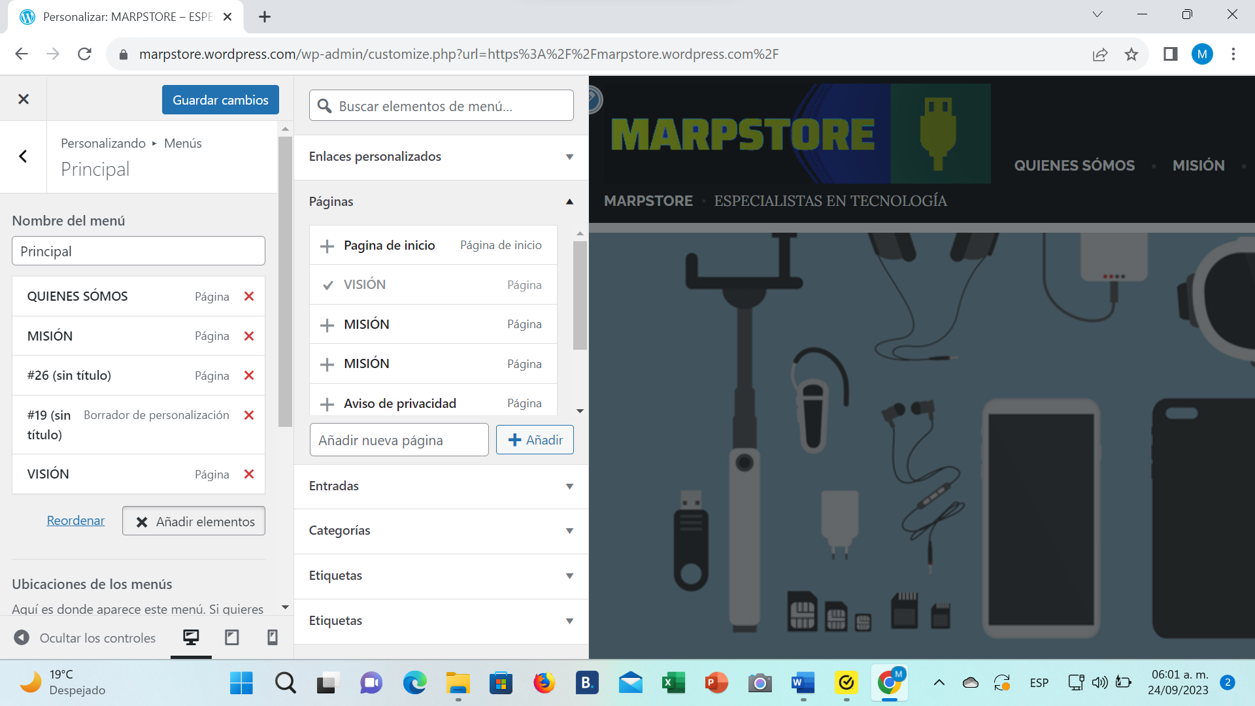

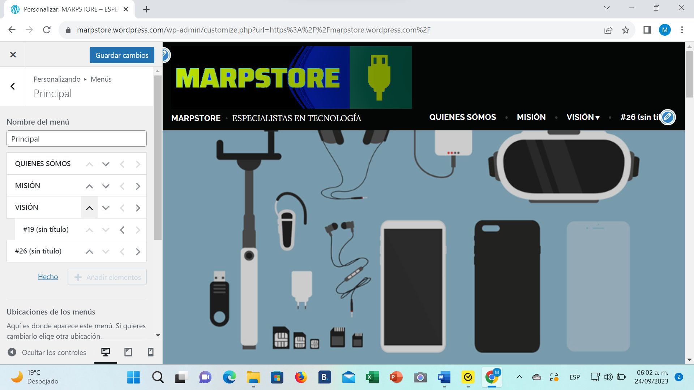

**RETROSPECTIVA**

|  |  |  |
| --- | --- | --- |
| **Iniciar** | **Detener** | **Continuar** |
| Lograr página accesible | Utilizar colores o letras no accesibles | Manejar tamaños y tipos de letra |
| Usabilidad de la página | Evitar exceso de texto | Colocar exclusivamente información representativa de la empresa que la distinga de sus competidores |
| Información en GitHub | Falta de archivos como imágenes y códigos | Colocar la información requerida para resguardar nuestros archivos |

**D. CONCLUSIONES:**

Se logró realizar el segundo sprint con los requerimientos del cliente en tiempo alcanzando los siguientes objetivos:

Realizar menú quienes somos, visión y misión de la empresa con información relevante que la distingue de las demás. Es un resultado de UX y accesibilidad en la que se utilizan medios como colores, tipos de imágenes, tamaños y letras.

En el siguiente sprint se hará una selección de los artículos más novedosos de la empresa para no saturar de imágenes el sitio.

**REFERENCIAS:**

Pérez, A. (25 d abril 2021). Las 5 etapas en los “Sprint” de un desarrollo Scrum. [Blog]. <https://www.obsbusiness.school/blog/las-5-etapas-en-los-sprints-de-un-desarrollo-scrum>

SA, E.(S/F) Métricas de scrum [Blog]. <https://www.atlassian.com/es/agile/scrum/scrum-metrics>

Compara software (6 de mayo 2021). Cuáles son los Documentos Entregables SCRUM [Blog]. [https://blog.comparasoftware.com/cuales-son-los-documentos-entregables-scrum**/**](https://blog.comparasoftware.com/cuales-son-los-documentos-entregables-scrum/)